
Urząd Miejski w Śremie, Pl.20 Października 1, 63-100 Śrem
tel. 61 28 35 225; mail: umiejski@srem.pl

O G Ł O S Z E N I E O P R Z E T A R G U

Na podstawie art. 38 ust. 1 i 2 ustawy z dnia 21 sierpnia 1997 r. o gospodarce nieruchomościami (t. j. Dz. U. z 2014 r. poz. 518 ze zm.), oraz Rozporządzenia Rady Ministrów z 14 września 2004 r. w sprawie sposobu i trybu przeprowadzania przetargów oraz rokowań na zbycie nieruchomości (Dz. U.
z 2004 r. Nr 207, poz. 2108 ze zm.).

B U R M I S T R Z Ś R E M U
O G Ł A S Z A

pierwszy publiczny nieograniczony przetarg ustny na sprzedaż nieruchomości zabudowanej, położonej w Śremie przy ulicy Nowowiejskiego

numer geodezyjny | powierzchnia  nieruchomości | numer KW | cena /netto/  wywoławcza | wadium
1195/3 | 0.2268 ha | PO1M/00025003/3 | 385.980,00 zł | 30.000,00 zł

- Nieruchomość objęta postępowaniem przetargowym położona jest na terenie, dla którego nie został opracowany miejscowy plan zagospodarowania przestrzennego
a zgodnie z wydaną decyzją o warunkach zabudowy istnieje możliwość jej zabudowy budynkiem handlowo-usługowym. Dla realizacji inwestycji o innym przeznaczeniu niezbędne jest uzyskanie odrębnej decyzji o warunkach zabudowy, potwierdzającej możliwość zabudowy i zagospodarowania terenu.
- Na nieruchomości objętej przetargiem obowiązuje umowa najmu zawarta na czas nieokreślony. Dzierżawca poniósł nakłady na przedmiotowym gruncie (m.in. nawierzchnia utwardzona placu, oświetlenie, zieleń, przyłącza wodno-kanalizacyjne), których wartość została uwzględniona w cenie wywoławczej. Nabywca nieruchomości wejdzie w prawa i obowiązki obowiązującej umowy najmu.
- Warunki sprzedaży:
- Nabywca poniesie wszelkie koszty zawarcia umowy;
- Koszty okazania granic lub wznowienia punktów granicznych obciążają nabywcę.
- Pierwszy przetarg odbędzie się w dniu 19 listopada 2014 r. o godz. 14:30
w siedzibie Urzędu Miejskiego w Śremie, Pl. 20 Października 1, pokój nr 13,II piętro.
- Warunki przetargu:
- W przetargu mogą wziąć udział osoby, które wpłacą wadium /30.000,00zł/ pod tytułem: „przetarg – Nowowiejskiego” na rachunek Urzędu Miejskiego
w Śremie prowadzony przez SBL Śrem nr: 95 9084 0003 2102 0013 0521 0008 w terminie do dnia 14 listopada 2014 r.;
- Uczestnicy przetargu zobowiązani są przedłożyć komisji przetargowej: dowód wpłaty wadium, dowód tożsamości oraz odpowiednie dokumenty potwierdzające zdolność do reprezentacji innych osób, (pełnomocnictwo);
- Nabycie nieruchomości przez cudzoziemca w rozumieniu ustawy z dnia
24 marca 1920 r. o nabywaniu nieruchomości przez cudzoziemców (t. j. Dz. U.
z 2004 r. nr 167, poz. 1758 ze zm.) wymaga uzyskania zezwolenia Ministra Spraw Wewnętrznych. W przypadku nieuzyskania zezwolenia przed zawarciem aktu notarialnego wpłacone wadium przepada na rzecz Gminy;
- Przetarg jest ważny bez względu na liczbę uczestników przetargu, jeżeli przynajmniej jeden uczestnik zaoferuje co najmniej jedno postąpienie powyżej ceny wywoławczej;
- Wadium wpłacone przez uczestnika przetargu, który przetarg wygra, zostanie zaliczone na poczet ceny nabycia nieruchomości. Pozostałym uczestnikom przetargu wadium zostanie zwrócone niezwłocznie po rozstrzygnięciu przetargu przelewem na podane konto bankowe;
- Wylicytowana cena sprzedaży nieruchomości podlega zapłacie do dnia zawarcia umowy, którego termin zostanie ustalony najpóźniej w ciągu 21 dni
od rozstrzygnięcia przetargu. Uchylenie się nabywcy wyłonionego w przetargu od zawarcia umowy w wyznaczonym terminie skutkować będzie przepadkiem wpłaconego wadium na rzecz Gminy;
- Sprzedaż zwolniona jest z podatku VAT.
- Gmina Śrem nie odpowiada za wady zbywanej nieruchomości, tj.
za nieujawniony w Ośrodku Dokumentacji Geodezyjnej przebieg podziemnej infrastruktury lub przebieg niezgodny z naniesieniami na mapach zasadniczych.
- Ogłaszający ma prawo z uzasadnionej przyczyny do odwołania ogłoszonego przetargu w formie właściwej dla jego ogłoszenia. Ogłoszenie o przetargu zostaje zamieszczone na tablicy ogłoszeń Urzędu Miejskiego w Śremie (II piętro), na stronie internetowej: www.srem.pl (BIP) oraz w prasie lokalnej.
- Dodatkowych informacji na temat trybu, zasad i warunków przetargu udzielają pracownicy Zespołu Gospodarki Nieruchomościami Urzędu Miejskiego w Śremie
w godzinach pracy Urzędu lub telefonicznie pod nr 61 28 47 134. Szczegółowych informacji na temat możliwości inwestycyjnych na działce objętej sprzedażą udzielają pracownicy Zespołu Planowania Przestrzennego Urzędu Miejskiego
w Śremie, pok. nr 15 w godzinach pracy Urzędu lub telefonicznie pod
nr tel. 61 28 47 131.
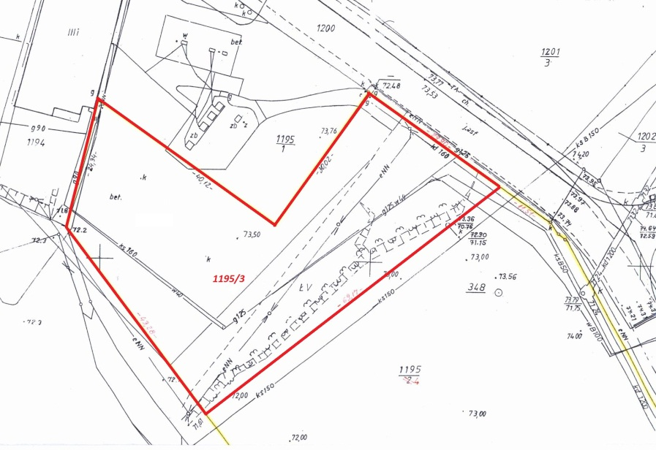

Ogłoszenie wywieszono dnia …. ………….………. 2014 r.

Ogłoszenie zdjęto dnia …. ………….………. 2014 r.

